Глава II

РАЗГЛОБЯЕМИ СЪЕДИНЕНИЯ

2.1. Съединения вал - главина
За предаване на въртеливо движение от вала към главината (или обратно) на зъбно колело, ремъчна шайба, верижно колело и др. съосни машинни елементи широко се използват различни съединения: чрез зацепване и фрикционни. В съединенията чрез зацепване (шпонкови, шлицови и др.) предаването на въртящия момент се осъществява посредством силово затваряне на кинематичната верига чрез шпонки, зъби и други подобни машинни елементи. Във фрикционните съединения (с предварителна стегнатост - цилиндрични пресови, конусни и др.) фиксирането на взаимното разположение на машинните елементи и предаването на въртящия момент между тях се осъществява чрез силите на триене в съединението. Благодарение на това съединенията са разглобяеми, осъществяват фиксиране на машинните елементи от кинематичната верига за предаване на въртящ момент и в зависимост от конструктивните особености на възела позволяват или не осово взаимно преместване на детайлите в процеса на работа.

2.1.1. Шпонкови съединения

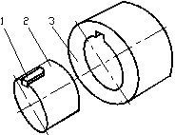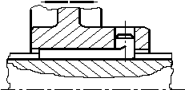
Съединението на два съосни машинни елемента (вал и главина) за предаване на въртящ момент между тях се осъществява чрез шпонка. Шпонката 1 е машинен елемент (фиг. 2.1), монтиран в специално за целта изработени канали във вала 2 и главината 3.
Фиг. 2.1. Шпонково съединение
Шпонковите съединения се използват предимно за предаване на въртящ момент. Понякога призматичните шпонки се използват и като направляващи за аксиално преместване на главината по вала (направляващи шпонки) (фиг. 2.2). Шпонките намират широко приложение поради простата конструкция и удобство при сглобяване и разглобяване на съединението.
Шпонковите съединения се използват предимно в тези случаи, когато съединенията с гарантирана стегнатост (пресови и др.) не могат да се осъществят поради якостни или технологични възможности. Недостатъци на този вид съединения са: отслабване на сечението на вала и наличие на концентрация на напрежения, водещо до намаляване на якостта на умора на вала; не фиксират съединените машинни елементи в аксиално направление един спрямо друг; необходимо е точно пасване на шпонките в каналите, за да се избегне наклоняването им, предизвикващо преразпределяне на напреженията и локални високи стойности на същото по ръбовете на шпонката. Този тип съединения са трудоемки при изработване, изискват ръчно припасване или подбор. Това ограничава използването им в машини от едросерийното и масовото производство. Не се препоръчва използването на съединенията за бързовъртящи се валове за отговорни случаи, заради трудности при обезпечаване на съосно разположение на елементите от възела.
Фиг. 2.2. Подвижно шпонково съединение
Шпонковите съединения могат да бъдат разделени на две групи: напрегнати съединения - с клинови шпонки или щифтове и ненапрегнати съединения - с призматични или сегментни шпонки. Размерите на шпонките и допуските за изработването им са стандартизирани.

Напрегнати шпонкови съединения
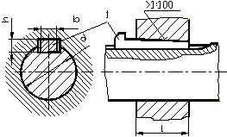
Образуват се с помощта на клинова шпонка 1 с наклон на работната повърхнина обикновено 1:100 (фиг. 2.3). Работна се явява широката страна, а по страничните повърхнини има гарантирана хлабина в сглобено положение. Клиновите шпонки създават напрегнати съединения, способни да предават въртящ момент, осова сила и ударни натоварвания.
Фиг. 2.3. Напрегнато шпонково съединение

Силово съотношение при съединения c клинови шпонки
При набиване на клиновата шпонка с аксиална сила между нейните работни повърхнини и тези на главината 1 и вала 3 се пораждат сили: - резултантната на силата от триене и силата на нормален натиск между клина 2 и вала 3; - резултантната на силата от триене и силата на нормален натиск между клина 2 и главината 1 (фиг. 2.4). От проекционното условие за равновесие на силите, които действат върху клина 2, се получава
. (2.1)

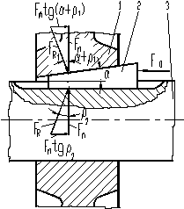
Силата , която няма да позволи на клина сам да излезе от леглото си, се определя от израза
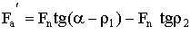. (2.2)
За да остане клинът на мястото си, без да бъде прилагана външна сила (=0 и ), трябва да бъде изпълнено условието
,
следователно
. (2.3)
Фиг. 2.4. Силово съотношение при съединение с клинова шпонка
Неравенството (2.3) се нарича условие за самозадържане. То е изпълнено при всички клинови шпонки, които се изработват с наклон 1:100.
Недостатъкът на клиновите съединения е, че предизвикват радиално преместване на главината спрямо оста на вала, в рамките на радиалната хлабина и контактни деформации, увеличаващи радиалното биене на монтираните машинни елементи върху вала. Поради това използването на клинови шпонки в практиката е ограничено (основно в технологични приспособления - крикове за микропреместване и др.). В точното машиностроене и при отговорни съединения те не се използват за образуване на съединения вал-главина. Шпонките с глава (фиг. 2.3) са удобни при необходимост от често разглобяване и сглобяване на възела, но изискват специално ограждане от гледна точка на техника на безопасност.
Според формата и начина на съединяване клиновите шпонки биват:

Фрикционна или вдлъбната клинова шпонка
Работната и повърхнина, контактуваща с вала, е вдлъбната с радиус 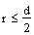, а срещуположната стена е плоска с наклон 1:100 (фиг. 2.5). Предимството на този вид клинови шпонки е, че канал се изрязва само в главината. Предаването на въртящия момент става благодарение на силите на триене, възникващи в контактните повърхнини на шпонката 1, главината 2 и вала 3.
Фрикционната клинова шпонка се използва за пренасяне на малки въртящи моменти. Големината на въртящия момент е около 25% от момента, който валът може да пренесе
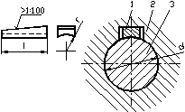
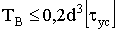. (2.4)
Фиг. 2.5. Фрикционна клинова шпонка

Плоска клинова шпонка
Разполага се в монтирано положение върху площадка, изработена върху вала и в канала на главината, който има същия наклон, както и на шпонката (виж фиг. 2.3). Съединението може да предаде около 40% от момента, който валът може да пренесе при даден диаметър.

Врязана (жлебова ) клинова шпонка
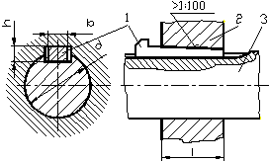
Клиновата шпонка 1 е разположена в канали, изработени във вала 2 и главината 3, като контактната повърхнина на канала в главината е с наклон като този на клина (1:100), докато каналът във вала е без наклон (фиг. 2.6). Приблизително половината от височината h на шпонката влиза в канала на вала, а другата половина - в канала на главината. Ако силите на триене не са достатъчни, елементите на съединението приплъзват и въртящият момент се предава от силите на натиск по страничните повърхнини на клина.
Фиг. 2.6. Врязана клинова шпонка

Сегментна клинова шпонка
Шпонката 1 има форма на кръгов сегмент и се употребява за закрепване на малки зъбни колела и други машинни елементи в общото и транспортно машиностроенето (фиг. 2.7). Има проста форма, евтина е и се самонагажда в канала на вала 3. Каналът в главината 2 се изработва обикновено с наклон 1:100. Недостатък на съединението със сегментна клинова шпонка е отслабването на вала заради дълбокия канал в него за шпонката. Поради тази причина тези клинови шпонки се използват предимно за заклинване на елементи в края на вала.
При изчисляване на сегментната клинова шпонка се допуска, че тя предава въртящ момент със страничните си повърхнини така, че сечението 1-2 на същата е подложено на срязване
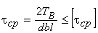 (2.5)
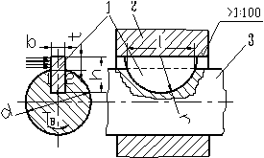
или на огъване (ако се допусне, че периферната сила от предавания със сегментна клинова шпонка момент действа в горния ръб на сегмента), за което може да се напише

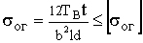. (2.6)
Страничната повърхнина на клиновата шпонка изпитва напрежение на смачкване
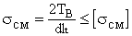. (2.7)
При дълги главини е по целесъобразно използването на две сегментни клинови шпонки, защото отслабването на вала е по-малко заради по-малките габарити на шпонките. В този случай обаче трудно се постига едновременното им нагаждане в каналите на вала и главината.
Фиг. 2.7. Сегментна клинова шпонка

Тангенциални клинови шпонки
Поради голямата сигурност на връзката се употребяват при предаване на големи въртящи моменти, особено при реверсивни предавки. Връзката се създава с помощта на два клина 1 с едностранни еднакви наклони (обикновено 1:100, а при ударни натоварвания - 1:60), поставени в правоъгълни канали, изработени в главината 2 и вала 3 (фиг. 2.8).
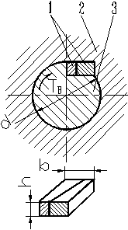
Опорните повърхнини във вала и главината са успоредни помежду си. Чрез придвижване на двата клина един спрямо друг, образуваното налягане се предава в тангенциална посока, а не радиално, както това беше при всички досега разгледани съединения с клинови шпонки. Вследствие на това главината се затяга към вала на доста голяма част от периферията на допиращата се с вала повърхнина, което e и главното предимство на тази връзка.
Фиг. 2.8. Тангенциална клинова шпонка за една посока на въртене
Това позволява тези съединения, в сравнение с всички останали с клинови шпонки, да поемат по-големи периферни сили.
Широчината b на канала при избрана височина h на клина се определя от уравнението
. (2.8)
За съединенията от нормален тип при d=60... 100 mm се избира h=(0,15... 0,066)d и b=(0,32... 0,248)d, като малките стойности се отнасят за големите диаметри. За усилени съединения при d=100...1000 mm - h=0,1d и b=0,3d.

Ненапрегнати шпонкови съединения
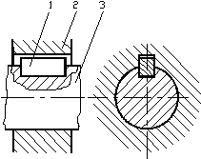
В практиката основно приложение намират ненапрегнатите шпонкови съединения. Те се делят на два основни вида - с призматични и сегментни шпонки. Шпонковите съединения се получават чрез монтиране на призматичен елемент 1 (шпонка) в канала на главината 2 и вала 3 (фиг. 2.9). Призматичните шпонки са стандартизирани и се изработват с правоъгълно сечение с отношение на височината към широчината от 1 (за валове с диаметри до 22 mm) до 0.56 (за валове с диаметри до 230 mm). Крайщата им са закръглени или прави. Според предназначението си призматичните шпонки биват - обикновени (фиг. 2.9), които служат за предаване на въртящ момент и направляващи-подвижни (фиг. 2.2) и неподвижни, фиксирани към вала с винтове. Шпонките се монтират в гнездото на вала със стегнатост и с много малка хлабина в канала на главината. Работните повърхнини на шпонките са по-тесните и страни. В радиално направление в съединението е предвидена хлабина.
Фиг. 2.9. Съединение с призматична шпонка
Шпонковите съединения се характеризират с неравномерно разпределение на натоварването и напреженията както по височина, така и по дължината на шпонката. Това може да предизвиква локална пластична деформация на работните повърхнини на каналите и шпонката и усукване на последната, особено при наличие на хлабина между вала и главината. Затова дължината на шпонката се ограничава (), а сглобката на главината върху вала се осъществява със стегнатост. В този случай шпонките обезпечават само твърдо фиксиране на главината спрямо вала. Стегнатата сглобка обезпечава центриране на главината спрямо вала и изключва контактна корозия.

Якостно изчисляване на призматичните шпонки
За опростяване на пресмятането се допуска, че шпонката е разположена на половина от своята височина съответно във вала и главината и напреженията на смачкване се разпределят равномерно по работните повърхнини на шпонката, а рамото на равно действащите сили е ~d/2 (фиг. 2.10 а и б). Разглеждайки равновесието на вала или главината, за напрежението на смачкване може да се напише
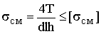, (2.9)
къдетo e дължината на контактната площ на призматичната шпонката. Шпонката е натоварена на срязване
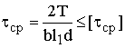. (2.10)
Тъй като сечението на шпонките е стандартизирано, размерите му b и h са подбрани така, че определящо е напрежението на смачкване и зависимостта (2.9) се използва най-често за определяне на дължината и.
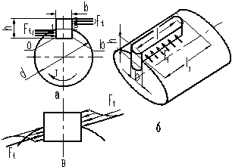
При предаване на въртящ момент от вала на главината шпонката се стреми да се завърти в леглото си, на което се противопоставят силите на натиск по стените, включително и силите на триене между шпонката и канала. За този случай разпределението на натоварването е показано на фиг. 2.10 в.
Фиг. 2.10. Натоварване на шпонката
За избягване на завъртането на призматичната шпонка в канала същата се монтира със стегнатост в него, а когато това е недостатъчно тя се закрепва с болтове към вала или се използва шестотстенна призматична шпонка, при която се получава най-добро взаимодействие между нея и съединяваните елементи.
Сегментните шпонки 1 (фиг. 2.11) се различават от сегментните клинови шпонки (фиг. 2.7) по това, че не създават предварително напрегнато съединение между главината 2 и вала 3. Изчисляването им се извършва по аналогичен начин както при сегментните стегнатост в него, а когато това е недостатъчно тя се закрепва с болтове към вала или се използва шестотстенна призматична шпонка, при която се получава най-добро взаимодействие между нея и съединяваните елементи.
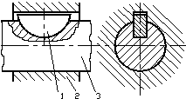
Фиг. 2.11. Съединение с призматична сегментна шпонка

Материали и допустими напрежения
Стандартизираните шпонки се изработват от изтеглена стомана - въглеродна или легирана с якост на опън не по-ниска от 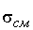=600 MРa. В табл. 2.1 са дадени допустимите стойности за [] и [] в зависимост от материала на главината и характера на натоварването.

Таблица 2.1. Допустими напрежения за шпонкови съединения
_{Вид на} | _{Материал на} | [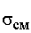], MPa |  | [], MPa
съединението | главината | Натоварване |  | Натоварване
 |  | спокойно | ударно | спокойно | ударно
Неподвижно  Неподвижно  Подвижно | Стомана  Чугун  Стомана | 150  80  50 | 80  27  20 | 120  -  - | 54  -  -

2.1.2. Профилни съединения
За предаване на големи въртящи моменти, при изисквания към възела за предаване на въртящ момент без радиално въздействие върху изходящия машинен елемент или за центриране на същия към вала, се използват профилни съединения. В общото машиностроене са познати като шлицови съединения. За предаване на големи въртящи моменти се използват и други профилни съединения.

Шлицови (зъбни) съединения
Представляват съединение вал-главина, образувано от зацепването на зъбите, изработени върху вала по дължината му, с работните повърхнини на каналите (шлиците) в главината. Те може да се разглеждат като многошпонкови съединения, на които шпонките са едно цяло с вала.
Шлицовите съединения имат следните предимства пред шпонковите: а) по-голяма носеща способност при еднакви габарити, благодарение на значително по-голямата работна повърхнина и равномерно разпределение на налягането по височината на зъбите; б) по-голяма устойчивост срещу умора на материала; в) по-добро центриране на детайлите върху вала и по добро направляване на подвижните елементи върху него.
Според формата на напречното сечение на зъбите им биват: с правостенна форма на зъба (фиг. 2.12 а), с еволвентни зъби (фиг. 2.12 б), с триъгълни зъби (фиг. 2.12 в) и по рядко с трапецовидни зъби.
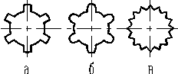
Шлицовите съединения с правоъгълни зъби имат най-голямо приложение в машиностроенето (80-90%).
Фиг. 2.12. Видове шлицови съединения
Центроването на вала и главината може да се осъществи по три начина (фиг. 2.13): - по цилиндричната повърхнина с диаметър d (фиг. 2.13 а); б) - по външната цилиндрична повърхнина с диаметър D (фиг. 2.13 б); - по страничните стени на зъбите и каналите с широчина b (фиг. 2.13 в) или по спомагателни цилиндрични или конусни повърхнини.
В динамично натоварени машинни възли се използва центроване по вътрешния или външния диаметри. От технологична гледна точка, при незакалени работни повърхнини или закалени до невисока твърдост, се препоръчва центроване по външния диаметър на вала (фиг. 2.13 б). Тогава центриращите повърхнини допускат точна и производителна обработка - шлифоване на вала и протегляне или прошиване на отвора на главината.
Най-висока точност може да се постигне при центроване по цилиндричната повърхнина с диаметър d (фиг. 2.13 а). Центроването по страничните повърхнини (фиг. 2.13 в) не осигурява съосност на главината спрямо вала, но гарантира по-добро разпределение на силите между зъбите, затова то се използва при предаване на големи въртящи моменти, при реверсивни предавки и когато няма високи изисквания към точността за центриране. Центриране по страничните повърхнини се използва при брой на зъбите 10 и външен диаметър от 25 до 90 mm включително.
Центроването по спомагателни повърхнини е много ефективно при големи радиални натоварвания.
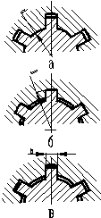

Шлицовите съединения с еволвентни зъби (фиг. 2.12 б) се използват при големи диаметри на валовете, когато за нарязване на зъбите на вала и главината може да се използва технология за нарязване на зъбни колела. Те имат повишена товароносимост заради удебеляването на зъба в основата му. Ефективния коефициент на концентрацията на напреженията при усукване е 1.5 пъти по-малък от този при правоъгълните зъби.
Съединенията с триъгълен профил (фиг. 2.12 в) са като правило неподвижни. Обикновено броят на зъбите е 15...70, при модул 0.2...1.6 mm и външен диаметър 5...100 mm. Те се изработват не само върху цилиндрични повърхнини, но и върху конусни и челни повърхнини.
Фиг. 2.13. Начини на центроване на вала в главината
Основни критерии за работоспособност на шлицовите зъбни съединения се явяват: - съпротивление на работните повърхнини основно срещу износване и на второ място срещу огъване и срязване; съпротивление срещу износване от фретинг корозия (корозионно-механично износване при малки относителни колебателни премествания на работните повърхнини). Корозионно-механичното износване може да се намали чрез намаляване на хлабините в сглобките на съединението и разполагане на венеца на зъбното колело симетрично на главината.

Изчисляване на шлицови (зъбни) съединения
Износването и смачкването на работните повърхнини на зъбите са свързани с един и същ параметър - . Това позволява да се разглежда като обобщен критерий при изчисляване на съединенията на износване и смачкване. Приема се, че натоварването е равномерно по дължината и височината на зъба. При зададен въртящ момент (фиг. 2.14) за силата , падаща се на един зъб, може да се напише
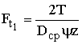,
където z e броя на зъбите;
- коефициент, отчитащ неравномерното натоварване на зъбите, дължащо се на технологични грешки, хлабини в съединението и особености в натоварването (=0.7... 0.8).
За напрежението на смачкване по допирните повърхнини се получава
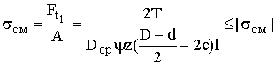 (2.11)
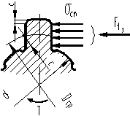
където 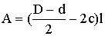 е допирната площ на един зъб;
с - скосяване на ръба в основата и върха на зъба.
Напрежението на огъване (фиг. 2.15) е
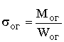,
където 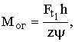 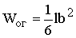, 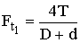,
Фиг. 2.14. Изчислителна схема на смачкване
следователно
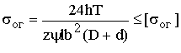. (2.12)
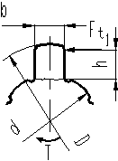
Фиг. 2.15. Изчислителна схема на огъване
За напрежението на срязване в основата на зъба се получава
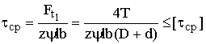. 2.13)

Материали и допустими напрежения
Тъй като зъбите на тези съединения са неделима част от вала или главината, материалът обикновено се избира в зависимост от основното предназначение на машинния елемент при якостното му оразмеряване. Допустимите напрежения на смачкване се избират в зависимост от това дали съединението е подвижно или не (табл. 2.2).

Таблица 2.2. Допустими напрежения
[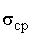], MPa
_{Неподвижно съединение} | Незакалени контактни повърхнини | 80...120
 | Закалени контактни повърхнини | 120...200
_{Подвижно съединение} | Закалени контактни повърхнини и равномерно натоварване | _{10...20}

Други профилни съединения
За избягване на концентрацията на напреженията в зъбните съединения фирмата Краузе-Виена е разработила триъгълен профил със силно заоблени върхове (фиг. 2.16) наречен К-профил. Той позволява добро центроване на съединяваните елементи, но изисква специален измервателен инструмент за контрол при изработване. Този недостатък е отстранен при профилното съединение с еквидистантна циклична затворена крива (фиг. 2.17).
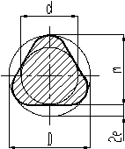
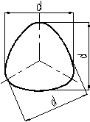
Фиг. 2. 17 Еквидистантен профил
Приложението на профилните съединения е все още ограничено. Точното изчисляване на напреженията между главината и шийката е твърде сложно, тъй като те зависят от твърде много фактори, които е невъзможно да бъдат обхванати в един математичен израз.
Фиг. 2.16
К -профил

2.1.3. Фрикционни съединения
Намират приложения при свързване на елементи с гладки цилиндрични или конусни повърхнини. Предават въртящ момент или осова сила благодарение на силите на триене, които се получават от гарантираното притискане на работните им повърхнини. В табл. 2.3 е показана класификация на фрикционните съединения.

Пресови съединения
Намират приложение особено при динамични натоварвания и отсъствие на необходимост за често разглобяване на възела. Характерното за тях е, че съединението е с вътрешна стегнатост, получаваща се от положителната разлика на диаметъра на вала и отвора (фиг. 2.18 а).
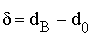

Таблица 2.3
Фрикционни съединения
С цилиндрична повърхнина |  | С конусна повърхнина
Без допъл-нителни устройства | С притиска-телни устройства | Без допъл-нителни устройства | _{С притискателни устройства} |  | _{Комбинирани}
_{Пресови} | _{Клемни} | _{Конусни} | Със затягащи пръстени | Със срязана втулка | _{С шпонка}
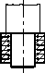 | 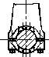 | 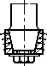 | 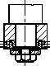 | 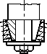 | 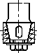

След процеса на запресоване, вследствие еластичните деформации на контактните повърхнини на вала и главината, диаметърът става общ (фиг. 2.18 в). В съединението възниква нормално налягане , пораждащо сила на триене при натоварване.
Предимствата на пресовото съединение са конструктивната простота и технологичност при монтаж, надежност при работа и съосност на съединяваните елементи.
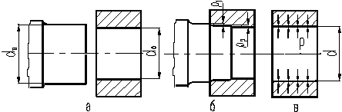
Фиг. 2.18. Елементи и образуване на пресово съединение
Недостатъците на пресовото съединение са намаляване на якостта на обхващащия елемент, поради концентрация на напреженията в крайщата на свързването, повишени изисквания за точност на размерите на допирните повърхнини и намаляване на това-роносимостта на съединението при осово повторно запресоване.
Характерни примери за практическо използване на пресовите съединения са: свързване на бандажните гривни 1 към главината 2 на вагонното колело и закрепване на последната към оста 3 на вагонната колоос (фиг. 2.19 а); или на елементите на съставни колянови валове (фиг. 2.19 б); монтаж на търкалящи лагери (фиг. 2.19 в); или на венци на съставни зъбни колела; на ротори на електродвигатели към валовете на същите и др.
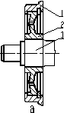

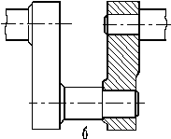
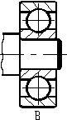
Фиг. 2.19. Примери за пресови съединения
Пресовото съединение може да бъде получено чрез надлъжно или напречно пресоване или чрез развалцоване на един от елементите на възела.
Надлъжното пресоване (фиг. 2.18 б) е разпространен и високопроизводителен способ, позволяващ удобен контрол за измерване на силата на запресоване, но е свързан с опасност от повреждане на повърхнините. При него в резултат от заглаждане на грапавините на контактните повърхнини (пластична деформация на същите) действителната стегнатост е по-малка от предварително изчислената - (фиг. 2.20). По експериментален път е установено, че
,
където и са височините на грапавините на обхванатата и обхващащата част, .
и - средните височини на тези грапавини след заглаждането им (зависят от вида на механичната обработка).
На практика се използва израза
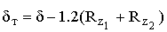, (2.14)
и се определят от предписаната в чертежите грапавост на контактните повърхнини.
За облекчаване на монтажа и намаляване на заглаждането на грапавините се препоръчва краищата на вала и отвора на главината да се оформят с подвеждащи фаски (фиг. 2.21).

Заглаждането на повърхнините може да бъде отстранено напълно чрез напречно пресоване на елементите на възела. При напречното пресоване се загрява обхващащият елемент, за да се увеличи отворът му или се охлажда обхванатият, за да се намали диаметърът на вала, а при по- големи стегнатости се използва комбинация от горепосочените способи.
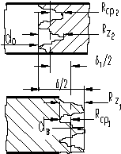
Фиг. 2.20. Грапавини на контактните повърхнини и заглаждането им
Методът изисква загряване на втулката (до 200...400 ⁰С) или охлаждане на вала с помощта на сух лед (до -75 ⁰С), а при необходимост от по-ниски температури с течен въздух (до -180 ⁰С) или с течен азот (до -196 ⁰С). Недостатък на метода на нагряването е възможността от изменение на структурата на метала и появяването на окисен слой по работните повърхнини на съединяваните части. Методът на охлаждането е освободен от тези недостатъци.
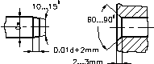

При работа на пресовото съединение при големи температурни колебания има опасност от разхлабване на връзката, особено в случаите когато коефициентът на топлинно разширение на материала на обхващащата част е по-голям от този на обхванатата част. При такива случаи пресовото съединение трябва да се осигури срещу разхлабване и по друг начин.
Фиг. 2.21. Препоръчително оформяне на крайщата на вала и отвора

Изчисляване на пресови съединения
Пресовото съединение трябва да бъде с такава стегнатост, че създадената по контактните повърхнини сила от триене да осигурява неподвижност между елементите на възела при пренасяне на въртящ момент и на осова сила . Тази сила от триене щезависи от коефициента на триене и от повърхностното налягане , което се получава при образуване на съединението.
Ако означим с номиналния диаметър на цилиндричната повърхнина на съединението (фиг. 2.22) и с дължината и, за големината на осовата сила и на въртящия момент може да се запише
Фиг. 2.22. Основни размери и натоварване на цилиндрично пресово съединение
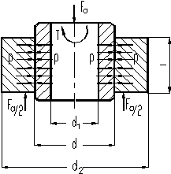
и 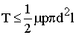. (2.15)
Коефициентът на триене зависи от материала, от който са изработени съставните елементи на пресовото съединение, от грапавостта на контактните повърхнини на съединението, от налягането по повърхнините на пресоване, от мазилното вещество, ако е използвано такова при пресоването и др.
Опитно е установено, че коефициентът на триене намалява с нарастване на налягането , като при малките стегнатости (малки стойности на ) това намаляване е много рязко, а при големи стегнатости то е почти незначително. Коефициентът на триене зависи и от материала на съединяваните елементи и грапавостта на контактните им повърхнини. По експериментален път е установено, че при по-гладко обработени контактни повърхнини на съединението коефициентът на триене нараства до известна граница (до ) на класа на грапавост, след което започва да намалява независимо от това, че гладкостта на тези повърхнини се повишава.
Значително повишаване на коефициента на триене може да се получи, ако преди образуване на съединението върху контактните повърхнини се нанесе композиционно покритие, повишаващо антифрикционните свойства на повърхнините. На практика се използват разни мазилни вещества, като машинно масло, талк или рапично масло. По експериментален път се определя целесъобразността от употребата им за дадено съединение.
При осово запресоване и следващо разпресоване и запресоване силата на триене намалява с 10...15% спрямо тази, която съединението е имало при първоначално запресоване. Ново чувствително намаляване на силата на триене не се забелязва при следващо освобождаване и създаване на съединението.
В табл. 2.4 са дадени стойности на коефициента на триене за пресови съединения от различни материали на главините, монтирани върху стоманен вал.

Таблица 2.4
_{Метод за монтаж} | _{Стомана} | _{Чугун} | Алуминиеви и магнезиеви сплави | _{Месинг} | _{Пластмаси}
Осово запресоване | _{0.06... 0.13*} | _{0.07... 0.12} | _{0.02... 0.06} | _{0.05... 0.1} | _{0.4... 0.5}
Напречно запресоване | _{0.14... 0.16} | _{0.07... 0.09} | _{0.05... 0.06} | _{0.05...0.14} | ₋
*Контактните повърхнини са предварително намазани с машинно масло.
Забележка. За пресови съединения, работещи при променливо външно натоварване с честота >10 Нz, стойностите за следва да се занижат с 30... 40%.

Изчисляването на пресовото съединение се свежда до определяне на:
1.Подходяща сглобка за създаване на необходимата стегнатост , гарантираща товароносимостта на съединението.
2.Напреженията, които възникват в пресовото съединение в обхваната и обхващащата части, отговарящи на избраната сглобка.
3.Деформациите в обхванатата и обхващащата части, отговарящи на избраната сглобка.
4.Големината на силата за запресоване или отпресоване при надлъжно пресоване.
5.Температурната разлика между обхващащия и обхванатия елемент при напречно пресоване.
В зависимост от предназначението (натоварването) на пресовото съединение се определя налягането , възникващо в контактните повърхнини и от там и стегнатостта .

Определяне на подходяща сглобка за създаване на необходимата стегнатост , гарантираща товароносимостта на пресовото съединение
1. Пресовото съединение е натоварено с осова сила (фиг. 2.22).
Съгласно (2.15), за да се осигури неподвижност на елементите на пресовото съединение, трябва да е изпълнено условието
откъдето се определя необходимото повърхностно налягане
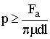. (2.16).
2. Пресовото съединение е натоварено с въртящ момент (фиг. 2.22).
Съгласно (2.15) за да се осигури неподвижност на елементите на пресовото съединение трябва да е изпълнено условието
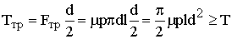,
откъдето се определя необходимото повърхностно налягане
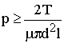. (2.17).
3. Пресовото съединение е натоварено с въртящ момент и осова сила .
Определя се равнодействащата сила , получена от периферната и осовата сили
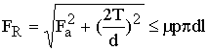,
откъдето за повърхностното налягане се получава
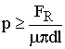. (2.18).
Пресовото съединение се разглежда като съставено от дебелостенни тръби. От курса по Съпротивление на материалите е известна връзката между налягането и стегнатостта
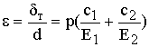, (2.19)
където е действителната стегнатост;
- относителна стегнатост (отговаряща на единица диаметър);
и са модулите на надлъжна деформация на вала и главината - за стомана 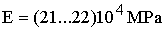, за чугун 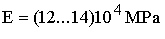 и за бронз 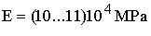.
и са числа, които се определят от изразите (фиг. 2.22)
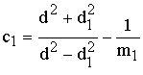 и 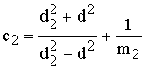, (2.20)
където и са коефициенти на Поасон за материалите на вала и главината (за стомана 0.3, за чугун 0.25).
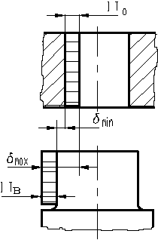
Необходимата стегнатост на съединението се определя от израза 2.19, замествайки в него стойностите за (2.16, 2.17 или 2.18), в зависимост от външното натоварване. При осово запресоване се увеличава с добавката (виж 2.14)
.
Пресовата сглобка се избира въз основа на така изчислената стегнатост , която трябва да бъде винаги по-малка от най-малката възможна стегнатост на сглобката, получаваща се при комбиниране на граничните и отклонения, т. е. трябва
Фиг. 2.23. Разположение на допусковите зони на отвора и вала на пресово съединение
, (2. 21)
където е най-малката стегнатост на избраната сглобка (фиг. 2.23).

Определяне на напреженията и деформациите в пресовите съединения.
Повърхностното налягане , предизвикано от стегнатостта в пресовото съединение, възбужда напрежения в главината и вала, действащи в тангенциално направление и радиално направление .
Разпределението им е показано на фиг. 2.24. Меродавно за оразмеряване на елементите на връзката е еквивалентното напрежение
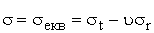,
където 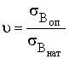 - за крехки материали; 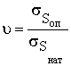 - за пластични материали (за обикновени стомани =1). Еквивалентното напрежение във вала и главината се проверява за точките, където то има най-големи стойности:
а) за главината по повърхнината на отвора - напрежения на опън:
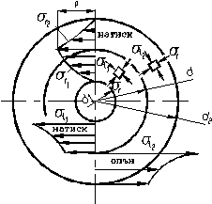
при 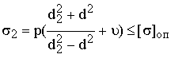; (2.22)
при
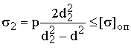; (2.23)
б) за вала, напрежение на натиск - при :
за кух вал по вътрешната повърхнина на отвора му
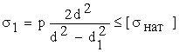; (2.24)
за плътен вал във всички точки на напречното му сечение
Фиг. 2.24. Вътрешни напрежения в пресови съединения
. (2.25)
За главините при пресовите съединения се приемат следните допустими напрежения на опън: за чугун и бронз ; за стомана ( и са якост на опън и границата на провлачване).
Най-голямо напрежение се получава по повърхнината на отвора на главината. Налягането , съответстващо на границата на провлачване на материала , не трябва да се превишава от работното налягане , за да не настъпят пластични деформации и разхлабване на връзката.
За стоманена главина при полагане на в (2.24) се получава
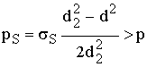. (2.26)
Напреженията в пресовата връзка трябва да бъдат проверени с най-голямата стегнатост на избраната пресова сглобка (фиг. 2.23, за който случай те ще имат най-голяма стойност. Като се вземе пред вид заглаждането на грапавините по контактните повърхнини на съединението, съгласно (2.14), изчислената максимална технологична стегнатост ще бъде
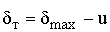.
С тази стегнатост се определя съответното максимално налягане в съединението (съгласно 2.19)
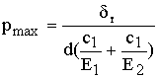. (2.27)
С това максимално налягане се извършва якостна проверка на елементите на съединението по (2.24) до (2.26).
Увеличаването на външния диаметър на главината при контактно налягане се определя от зависимостта
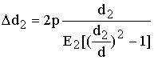 . (2.28)
Намаляването на вътрешния диаметър на обхващаната част след запресоване се определя от зависимостта
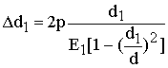. (2.29)
Предложената методика за пресмятане на пресови съединения е основана на предположението, че налягането в зоната на контакта по дължината на съединените части се разпределя равномерно. Действителното разпределение на налягането е по криволинеен закон (фиг. 2.25). Това води до концентрация на напреженията в краищата на съединението .
Ефектът на концентрация на напреженията може да се намали по конструктивен път (фиг. 2.26). Значението на коефициента на концентрация на напрежението в пресовото съединение зависи от много фактори: механичните характеристики на материалите, размерите на детайлите, налягането, вида на натоварването и други.
Изчисляването по най-малка и най-голяма таблична стегнатост в съединението води в повечето случаи до преоразмеряване на съединението.
Разсейването на стегнатостта намалява с повишаването на класа на точност на съставните елементи на пресовото съединение (намалява се допусковата зона за изработване на елементите на съединението).

В масовото производство е целесъобразно да се използва вероятностния метод за изчисляване на съединението, като се оценява вероятността за получаване на действителна стегнатост. В индивидуалното и дребно серийното производство се прибягва до измерване на действителните размери на елементите за определяне на стегнатостта на пресовото съединение.
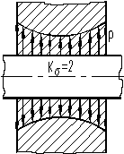
За да се осигури необходимата якост и добро центроване на елементите на пресовото съединение, е прието да се избират следните съотношения на към :
Фиг. 2.25. Разпределение на налягането
а) за съединения, които не са подложени на огъване:
- при стоманена шийка на вала и главина от стомана;
- при стоманена шийка на вала и главина от сив чугун или сплав от леки метали;
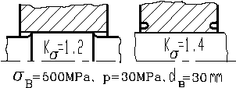
Фиг. 2.26. Конструктивни способи за намаляване на концентрацията на напреженията
б) за съединения, подложени на огъване:
- при стоманена шийка на вала и главина от стомана;
- при стоманена шийка на вала и главина от сив чугун или сплав от леки метали;

Големина на силата за запресоване или отпресоване при надлъжно пресоване
Най-голямата осова сила необходима за преодоляване на триенето, породено от еластичната деформация при запресоване на елементите на съединението, се определя приблизително от уравнението
. (2.30)
При отпресоване силата се определя по аналогична зависимост, като се отчете промяната на коефициента на триене.
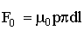. (2.31)
При отговорни пресови съединения (вагонни колооси) се записва диаграмата при запресоване и отпресоване.

Определяне на температурната разлика между обхващащия и обхванатия елемент при напречно пресоване
Температурната разлика между съединяваните елементи на пресовото съединение при напречно пресоване чрез предварително нагряване на обхващащия елемент се определя от закона за топлинното разширение на телата:
, (2.32)
където е коефициент на топлинно разширение на материала на обхващащия елемент;
- температура на загряване на обхващащия елемент, ⁰С;
- температура на околната среда, ⁰С;
- номиналния диаметър на съединението (при ⁰С), mm.
От технологична гледна точка се задава допълнителна хлабина за облекчаване на монтажа на съединението:
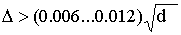, mm.
Температурата, до която трябва да се загрее обхващащия елемент на съединението, е
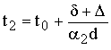. (2.33)
Така определената температура се увеличава с 10... 15%, за да се компенсира изстиването на елементите на съединението при запресоване.
При монтаж чрез охлаждане на обхванатия елемент на съединението до температура от (2.32) следва:
. (2.34)
Температурата за охлаждане на обхванатия елемент е
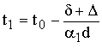. (2.35)
При монтаж на пресовото съединение чрез загряване на обхващащия и охлаждане на обхванатия елементи от закона за топлинното разширение и свиване на телата следва:
. (2.36)
При определена температура на охлаждане на обхващания елемент температурата на загряване на обхващащия елемент се определя от уравнението
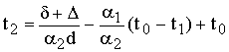. (2.37)
Температурата на загряване не трябва да превишава температурата на структурни превръщания на материала, от който е изработен обхващащия елемент за (стомана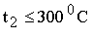).
Стойностите за коефициентите на топлинно разширение на материалите, от които най-често се изработват елементите на пресовото съединение са дадени в табл. 2.5.

Таблица 2.5
Материал | Топлинен коефициент на линейно разширение 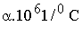
 | при нагряване | при охлаждане
Стомана и лята стомана  Чугун  Модифициран чугун  Мед  Бронз  Алуминиеви сплави  Пластмаси | 11  10  10  16  17  23  46...70 | -8.5  -8  -8  -14  -15  -18  -

2.2. Резбови съединения
Резбовите съединения поради простата си конструкция, позволяваща създаване на сигурна връзка , удобство при регулиране на силата на затягане и възможност за многократно повтаряне на свързването, без да се повреждат елементите на връзката, са най-разпространените освобождаеми връзки. Областта им на приложение е много голяма, повече от 60% от всички детайли в машините имат резба.

Образуване на резбата и видове резби.
Резбата представлява винтова повърхнина 1, която се получава при движение на равнинна фигура 2, лежаща в равнина, минаваща по оста на цилиндъра 3, едната страна на която съвпада с образуващата му и една нейна точка (точката а) се движи по цилиндрова винтова линия с ход равен на дължината на опорната страна ас (фиг. 2.27 а). Всяка точка от профила на фигурата ще изписва винтова линия с един и същ ход, но с различен ъгъл на наклона (фиг. 2.27 б).
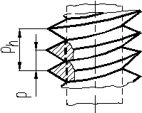
Профилът на равнинната фигура може да бъде съставен и от повече от една еднакви съставни фигури и тогава се получава многоходова резба (броят на ходовете се определя от броя на съставните еднакви равнинни фигури) (фиг. 2.28). Под ход на резбата се разбира големината на преместването в осова посока на винта спрямо гайката за едно пълно завъртане. Стъпка на резбата се нарича мереното в посока на оста на винта разстояние между едноименните страни на два съседни съставни профила. При едноходовата резба ходът на резбата е равен на стъпката , а при многоходовата резба . В машиностроенето намират приложение резби с не повече от три хода ( от технологични съображeния).
Фиг. 2.28. Двуходова резба
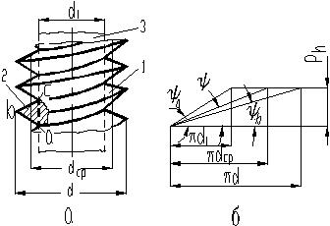
Фиг. 2.27. а - образуване на резбата; б - ъгли на изкачване на резбата
Видове резби

Резбите се подразделят по следния начин:
1. Според формата на профила на резбата, т. е. на използваната равнинна фигура за образуване на резбата - триъгълна (фиг. 2.29 а), трапецовидна (фиг. 2.29 б), упорна (фиг. 2.29 в), квадратна (фиг. 2.29 г), кръгла (фиг. 2.29 д) и т. н.
2.Според големината на стъпката на резбата - едра, нормална и ситна, тръбна, тръбна - конусна и др.
3. Според броя на съставните профили, образуващи резбата- едноходова, двуходова и многоходова.
4. Според геометричната форма на стеблото, върху което е нарязана резбата - цилиндрична и конусна.
5. Според начина на изработване на резбата - чрез струговане, фрезоване и шлифоване (чрез снемане на стружка) и валцоване (без снемане на стружка).
6. Според предназначението им - скрепителна, скрепително-уплътнителна и двигателна (предавателен механизъм винт-гайка).
7. Според повърхнината, по която са нарязани - външна и вътрешна.
8. Според посоката на въртене при навиване на болта или гайката - дясна и лява, като дясната резба е нормално изпълнение, а лявата се изработва само когато това е указано в документацията и се маркира върху главата на болта и гайката по външната им повърхнина.
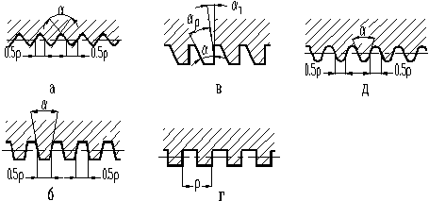
Фиг. 2.29. Видове профили за резби
а - равнобедрен (равностранен) триъгълник; б - равнобедрен трапец;
в - неравнобедрен трапец; г - квадрат; д - окръжност
Геометрични параметри на резбата
Резбата се характеризира със следните по-важни параметри (фиг. 2.30):
- външен диаметър на резбата на винта;
- вътрешен диаметър на резбата на винта;
- външен диаметър на резбата на гайката;
- вътрешен диаметър на резбата на гайката;
- среден диаметър на резбата (еднакъв за винта и гайката);
- вътрешен диаметър на резбата винта по дъното на впадината;
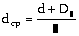 - среден диаметър на контактната повърхнина на
резбата (за повечето резби );
- ход на резбата (на винтовата линия);
- стъпка на резбата (разстоянието между едноименните страни на две съседни навивки, мерено успоредно на оста на резбата);
- брой на ходовете на резбата;
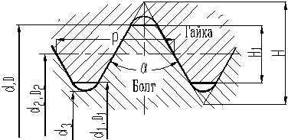
- профилен ъгъл на резбата;
- височина на теоретичния профил на резбата;
- работна височина на профила на резбата;
Фиг. 2.30. Означаване на основните параметри на резбата
- ъгъл на изкачване (на средния диаметър) на резбата.
Основен принцип, който конструкторът трябва да съблюдава при винтовите съединения е взаимозаменяемостта. По предложение на Whitworth още през 1841 г. са били създадени първите стандарти относно профила на резбата и диаметрите на винтовото стебло.
Предложената от Whitworth резба има профил на равнинната фигура равнобедрен триъгълник с ъгъл при върха 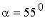, като върховете са закръглени и са нагодени така, че между тях няма радиална хлабина. За да се повиши технологичността при изработване на същата през 1932 г. за тази резба е предвидена радиална хлабина. Така получената резба е наречена цолова (фиг. 2.31). Тя намира приложение само в някои страни с цолова измервателна система, а у нас се използва само при ремонтновъзстановителни работи на вносно оборудване. Цоловата резба е стандартизирана у нас с БДС 1587-73.
Метричната резба (фиг. 2.32) е с профил на равнинната фигура, образуваща резбата, равностранен триъгълник с профилен ъгъл 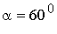. У нас тя е стандартизирана с БДС 10689-78. В стандарта са предвидени два вида резби - едра и ситна. За основна е приета едрата резба заради високата и статична товароносимост и малкото влияние, което оказват неточностите при изработването върху якостта и.
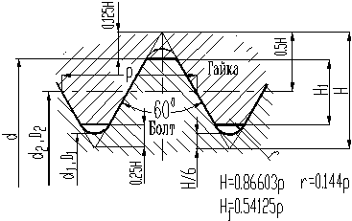
Фиг. 2.32. Метрична резба
Ситната резба се получава от основната метрична резба, като се запазва профилът и външния и диаметър и се намаляват стъпката и височината на навивките и.
Фиг. 2.31. Цолова резба
Резбата, нарязвана върху тръби или върху елементи за тръбни връзки, има височина на профила на резбата по- малка от тази на съответната стандартна метрична резба, за да не отслаби много носещото сечение. Тази резба се нарича тръбна цилиндрична или още газова резба.
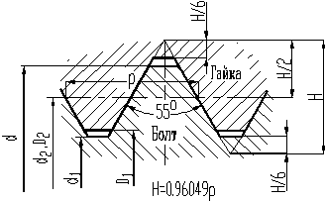
Тя е скрепително - уплътнителна и е стандартизирана с БДС 2000 80. Профилът и е както на цоловата резба - равнобедрен триъгълник с профилен ъгъл . Тя представлява ситна цолова резба със закръгление на върховете на навивките и основата на междините с цел по-добро уплътняване (фиг. 2.33). За номинален диаметър на резбата се приема диаметърът на светлия отвор на тръбата в цолове, така че външният и диаметър ще бъде по-голям от номиналния с удвоената дебелина на стената на тръбата.
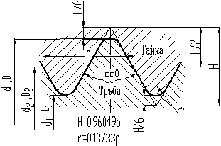
Резби за винтови механизми (ходови резби): трапецовидна симетрична (фиг. 2.34 а), упорна (трапецовидна несиметрична) (фиг. 2.34 б) и правоъгълна (фиг. 2.34 в). Приведената класификация не е съвсем пълна, тъй като на практика се срещат случаи на използване на метрични резби с малки стъпки в механизмите на инструментите за измерване на геометричните параметри на телата и за други цели. Трапецовидната резба е основна двигателна резба (фиг. 2.34 а) поради по-малките загуби от триене в сравнение с метричната, по-висока товароносимост в сравнение с квадратната резба, както и по-лесното и изработване. БДС 14911-79 предвижда три вида трапецовидна резба - едра, нормална и ситна. Центроването на винта и гайката се осъществява по наклонените страни на навивките. При големи натоварвания, когато силите действат само в една посока, се употребява упорна резба по БДС 2133-81 (фиг. 2.34 б). Профилът на резбата е несиметричен. С оглед повишаване на к.п.д. и по-точното изработване носещата страна е наклонена под ъгъл , а неработната - под ъгъл спрямо равнина, перпендикулярна на оста на винта. Преходните участъци между навивките са изработени със закръгления за намаляване на концентрацията на напреженията. Тази резба намира приложение в мостови конструкции, преси, прокатни станове, товароподемни кранове и др.
Фиг. 2.33. Тръбна (газова) резба
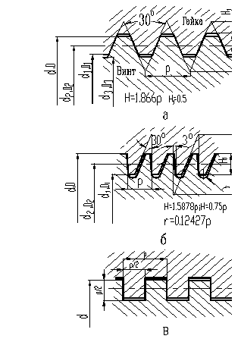
Правоъгълната резба не намира практическо приложение в настояще време и не е стандартизирана поради своята нетехнологичност при изработване.
При винтове подложени на големи ударни натоварвания и замърсена работна среда се използва кръгла резба по БДС 14672-78 (фиг. 2.35). Тя се изработва лесно чрез отливане, коване, накатка или щамповане (на тънкостенни метални или пластмасови елементи).

Фиг. 2.34. Резби за винтови механизми
а - трапецовидна; б - упорна; в - правоъгълна
Основни видове резбови съединения
За съединяване на машинните елементи се използват болтове и гайки (фиг. 2.36 а), винтове (фиг. 2.36 б) или шпилки и гайки (фиг. 2.36 в).
Основно предимство на болтовото съединение (фиг. 2.36 а) е, че не изисква нарязване на резба в съединяваните елементи. Това е особено важно в случаите, когато материала на съединяваните елементи не може да осигури достатъчна якост и трайност на резбата.
Фиг. 2.35. Кръгла резба
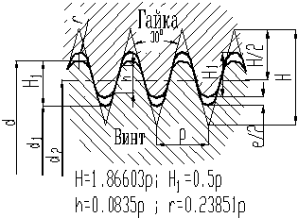
Недостатъците на болтовото съединение са: двата съединяеми елемента трябва да имат място за разполагане на гайката и главата на болта; при отвиване и завиване на гайката трябва да се задържа главата на болта от превъртане; в сравнение с винтовото съединение болтовото увеличава масата на изделието, макар и незначително и променя дизайна му.
Винтовете (фиг. 2.36 б) и шпилките (фиг. 2.36 в) се използват в тези случаи, когато е невъзможно или нерационално използването на болтово съединение. Например няма място за разполагане на гайката (главата), няма достъп до гайката, при голяма дебелина на съединяваните елементи съединението става нетехнологично (изисква пробиване на голяма дълбочина и дълъг болт).
Ако от експлоатационна гледна точка се налага често разглобяване на съединението, препоръчително е използването на болтово съединение, тъй като винтовете при многократно завиване могат да повредят резбата (зависи от якостта на материала на корпуса).
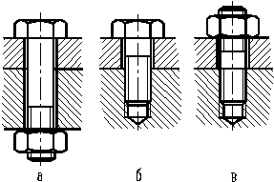
По формата на главата (фиг. 2.37) винтовете се подразделят на: захващани от инструмента отвън; захващани от инструмента отвътре или челно и препятстващи превъртането.
Фиг. 2.36. Видове резбови съединения
а - болтово; б - винтово; в - шпилково
Главите с външно захващане допускат най-голяма сила на затягане, но изискват много място за завъртане на гаечния ключ. Най-голямо приложение са получили шестостенните глави за винтове (фиг. 2.37 а). На практика се срещат и винтове с квадратна глава, когато има наличие на свободно пространство за въртене на ключа (фиг. 2.37 б). При еднакви напречни размери квадратната глава осигурява предаването на по-големи въртящи моменти от шестостенната глава.
Височината на главата на винта и за двата случая обикновено е 0.7d (d - външен диаметър на резбата). За съединения, които често се разглобяват и сглобяват се увеличава височината на главата, а при по рядко разглобяване на съединението се използват глави с намалена височина (до 0.5d).
При малки габарити на съединението се използват глави с шлици с триъгълен профил (фиг. 2.37 в). Те изискват специални гаечни ключове и не намират голямо приложение.
Главите с вътрешно и челно захващане могат да се разполагат в гнезда, изработени специално за тази цел, което е преимущество от гледна точка на външния вид и удобство при обслужването на машината. Те биват: с вътрешен шестостен (фиг. 2.37 г), с шлиц за обикновена отверка (фиг. 2.37 д, е, з), с кръстообразен шлиц (фиг. 2.37 ж, и). При тях максималния допустим момент на ключа съответства на якостта на винта.
Глави с шлиц за обикновена отверка се използват за винтове с малки размери и за малки сили на затягане.
Главите с кръстообразен шлиц предават по-голям въртящ момент.
Главите с вътрешно и челно захващане според външната си форма могат да бъдат: цилиндрични, полукръгли или конусни. Основно приложение намират главите с цилиндрична форма (фиг. 2.37 г, д). При малки дебелини на съединяваните елементи и необходимост от скриване на главата се използват конусни глави (фиг. 2.37 з, и, л).
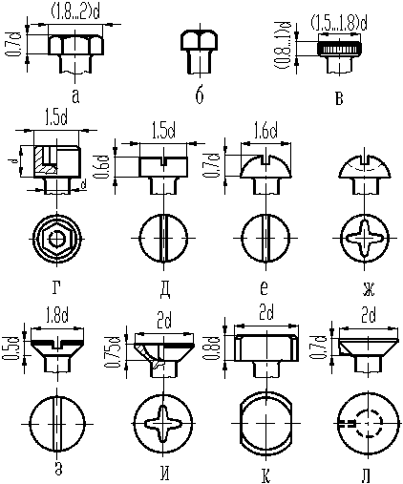
Главите, препятстващи превъртането, се разделят на глави със специална форма (със скосяване или издатък) (фиг. 2.37 к) и конусни глави с издатък, врязващ се в контактната повърхнина (фиг. 2.37 л).
Фиг. 2.37. Глави на скрепителни винтове
В практиката се срещат и винтове без глава (шлицът е изработен на самото стебло на винта.
Краищата на болтовете, винтовете и шпилките се оформят с фаска или по друг начин (под конус или с друга форма), съобразно предназначението им.
Скрепителните винтове обикновено се поставят в отвори с гарантирана хлабина (за диаметри на винта d=10...24 mm хлабината се приема 1 mm).
Дълбочината на завиване на шпилките и винтовете в стоманен корпус се избира (1...1.25) d, в чугунен (1.25...1.5) d, в алуминиев корпус (1,5...2) d.
За удобство при монтаж и демонтаж минималното разстояние между болтовете трябва да бъде , при използване на глухи (втулкови) ключове и не по-малко от (3... 5)d, при използване на ключове за вътрешно захващане (изработени от профилен прътов материал).
Основен тип гайки се явяват шестостенните (фиг. 2.38 а). Височината на нормалните гайки е равна на 0.8 d (БДС 744-83).
При често завиване и отвиване и големи сили се използват високи гайки (БДС 1265-83) с височина 1.2d.

Гайките, подлежащи на застопоряване с помощта на шплинтове се изработват с прорези или корона, обикновено с увеличена обща височина (фиг. 2.38 б).
Фиг. 2.38. Основни типове гайки
За херметизиране на резбовото съединение по конструктивен път се използват глухи гайки (фиг. 2.38 в).
При относително малки натоварвания (за даден диаметър) се използват кръгли гайки с прорези или отвори за специални ключове (фиг. 2.38 г).
За предотвратяване на нараняване на съединяваните елементи, когато същите са от материал с ниска якост или не се допускат драскотини (при боядисани и други повърхнини), се използват подложни шайби, които се поставят под гайката или главата на винта. В други случаи е нецелесъобразно използването на подложни шайби. Освен подложни шайби се използват и предпазни шайби, които предпазват съединението от саморазвиване.

Избор на профила на резбата
Определя се от много фактори, по-важни от които са якост, технологичност и сили на триене в резбата. При скрепителните резби се изисква висока якост и относително голяма сила на триене, предотвратяваща саморазвиване на резбовото съединение. Към резбите за винтови механизми се предявяват изисквания за малки сили на триене, за повишаване на к.п.д. и намаляване на износването. Якостта в много случаи не се явява основен критерий, определящ размерите на резбата.
Интерес представлява изборът на профила на резбата по тези показатели.

Момент на завиване и отвиване на гайката (винта)
При завиване на гайката стеблото на винта се натоварва със сила F (фиг. 2.39). Моментът на завиване на гайката или винта
, (2.38)
където e моментът в резбата;
- момент на триене в челото на гайката или винта.
С достатъчна за практиката точност може да се приеме, че приведения радиус на силите на триене в опорното чело на гайката е равен на средния радиус на опорното чело (), следователно
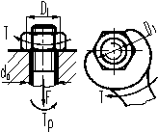
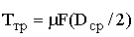, (2.39)
където 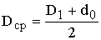;
Фиг. 2.39. Създаване на болтово съединение
- външен диаметър на опорното чело на гайката;
- диаметър на отвора за винта;
- коефициент на триене в опорното чело на гайката.
Моментът за квадратна резба се определя, разглеждайки гайката като плъзгач, който се изкачва по навивката на резбата като по наклонена плоскост (фиг. 2.40 а). По известна от механиката теорема, отчитаща силите на триене, плъзгачът (гайката) се намира в равновесие, ако равнодействащата на външните сили е отклонена от нормалата n - n на ъгъл (ъгъл на триене в резбата). От фиг. 2.40 а се получава .
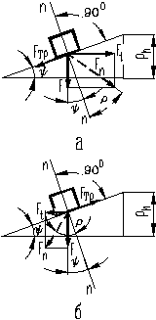
Понеже , моментът в резбата, когато винтовото съединение е натоварено с осова сила , е
(2.40)
където е ъгъл на изкачване на резбата.
Замествайки стойностите за моментите в уравнение (2.38) се получава
. (2.41)
Фиг. 2.40. Силово съотношение при винт с квадратна резба с отчитане на триенето в резбата
При отвиване на гайката окръжната сила и силата на триене в резбата си изменят направленията (фиг. 2.40 б), при което се получава.
Моментът на отвиване с отчитане на триенето в опорното чело на гайката, по аналогия с уравнение (2.41),
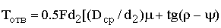. (2.42)
От казаното до тук следва, че стеблото на винта изпитва не само опънови напрежения (от силата ), но и напрежения на усукване (от момента ).
При островърхите резби силата на триене, в сравнение с тази при квадратните, е по-голяма и зависи от ъгъла на профила . С достатъчна за практиката точност това може да се докаже като се разгледат две навивки - с правоъгълно и триъгълно сечение (виж фиг. 2.41) и се приеме, че ъгълът на изкачването . Периферната сила на триене при навивка с квадратно сечение е равна на , а при навивката с триъгълно сечение -
Фиг. 2.41. Сравнителна схема на натоварване при квадратна и остра резба
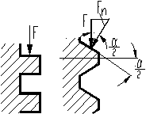
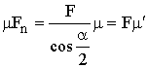, където 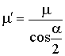 ; 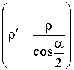.
се нарича приведен или редуциран коефициент (ъгъл) на триене. Понеже 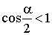, то . Следователно при скрепителните резби силата на триене е с 15...12 % по-голяма от тази при двигателните резби.
Ако в (2.40) до (2.42) се замени с за островърхите резби се получава:
(2.40 а)
(2.41 б)
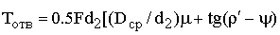. (2.42 в)

Условие за самозадържане
Условието за самозадържане е 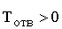. Ако се разгледа самозадържането само в резбата, без отчитане на силата на триене в опорното чело на гайката (виж формула 2.42 в), се получава откъдето следва, че
. (2.43)
За скрепителните резби ъгълът на изкачване на винтовата линия е от 2⁰ 30'... 3⁰ 30', а ъгълът на триене е от 6⁰ (при ) до 16⁰ при (). Следователно при статично натоварване всички скрепителни резби са самозадържащи. Двигателните резби, в зависимост от предназначението им, могат да бъдат ка-кто самозадържащи, така и несамо-задържащи.
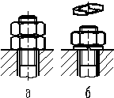
Фиг. 2.42. Осигурителни средства срещу саморазвиване, повишаващи триенето в резбата

Осигурителни средства срещу саморазвиване
Вибрациите, съпътстващи работата на машините, понижават триенето и нарушават условието за самозадържане в резбата. Съществуват много способи за застопоряване или предпазване от саморазвиване. На практика се използват следните три основни принципа за осигуряване срещу саморазвиване:
1. Повишаване и стабилизиране на триенето в резбата чрез контрагайка (фиг. 2.42 а), пружинна шайба (фиг. 2.42 б), използване на гайки с възможност за допълнително натоварване (с помощта на аксиален винт или чрез променлива стъпка в резбата на гайката) и др. Контрагайката създава допълнително натоварване и триене в резбата. Пружинната шайба поддържа натоварването в резбата в голям диапазон за самоотвиване (до 1...2 оборота на гайката) и значително намалява влиянието на вибрациите на триенето в резбата заради своята еластичност.
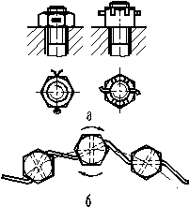
Фиг. 2.43. Фиксиране на гайката спрямо винта
2. Фиксиране на гайката спрямо винта. То може да се осъществи по два начина: чрез механично фиксиране или чрез залепване. Механичното фиксиране може да се направи с помощта на шплинт (фиг. 2.43 а) или чрез свързване на гайките с тел (фиг. 2.43 б). Недостатък на този способ е, че регулирането на затягането на резбовото съединение е стъпално. През последните години в практиката намира приложение физико - химическият способ за фиксиране на елементите на резбовото съединение чрез цианакрилатни лепила (каноконлит). Технологията им на използване е проста и осигуряват бързо и надеждно залепване. Това се определя от следните фактори: лепилото е със секундно действие; има универсална адхезия и обезпечава високи физико-механични показатели; не съдържа разтворители; не са необходими катализатори, налягане или нагряване при залепване. За фиксиране на резбови съединения с нормална стъпка на резбата до М16 и ситна стъпка до М36 се препоръчва КАНОКОНЛИТ 15. Вискозитетът на лепилото е 1350...1700 mPa.s, експлоатационната температура - 55⁰...+150⁰ С, якостта на срязване 8...12 Мра (за болт М10), времето за втвърдяване до ръчно манипулиране 900...1800 s, а до пълно втвърдяване 5 h. Демонтирането на залепеното винтово съединение се осъществява с традиционните инструменти.
Фиг. 2.44. Фиксиране на гайката към корпусния детайл
3. Твърдо съединяване на гайката чрез специална шайба (фиг. 2.44 а) или чрез планка (фиг. 2.44 б).
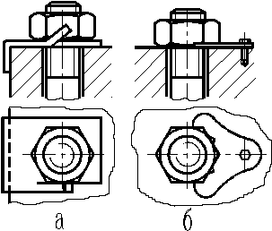
Конструкторът трябва да отделя голямо внимание за предпазване на резбовите съединения от саморазвиване, като запази свойството на винтовото съединение за бързо и лесно разглобяване.

Разпределение на натоварването между навивките на винта и гайката
Задачата за определяне на натоварването по отделните навивки е статически неопределима. За първи път тя е била решена от проф. Н. Е. Жуковски през 1902 г. Разпределението е неравномерно (фиг. 2.45) и тази неравномерност се дължи на грешката в стъпката на резбата на гайката и винта и на разнопосочната деформация на двата елемента - винтовото стебло е натоварено на опън, а тялото на гайката на натиск. Първата навивка (най-близката до опората) поема 34% от общия товар, а десетата навивка - по-малко от 1%.
Следователно целият товар се поема само от първите 4-5 навивки, което е твърде неблагоприятно при пулсиращи натоварвания. При якостни изчисления на резбите неравномерното натоварване на навивките се отчита чрез коефициента .
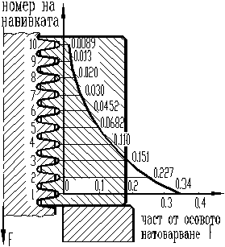
Осовата сила върху една навивка се изразява със зависимостта
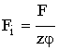. (2.44)
Изравняването на натоварването в отделните навивки на гайката може да се осъществи по конструктивен път чрез подходящо оформяне на гайката (конусно скосяване на резбата, променлива дълбочина на резбата и др.).
Фиг.2.45. Разпределение на натоварването между навивките

Якостно изчисляване на статично натоварени винтови съединения
В зависимост от условията на образуване на винтовото съединение и от начина на натоварването се различават следните четири случая:
1. Осовата сила действа след осъществяване на винтовото съединение - ненапрегнати винтови съединения (фиг. 2.45).
2. Гайката се навива върху стъблото на винта или болта с цел закрепване на съединяваните елементи (скрепителни съединения) - напрегнати винтови съединения (фиг. 2.39).
3. Осовата сила действа непрекъснато при навиване на гайката върху винта (винтогаечни предавки).
4. Съединения, които в зависимост от геометрията на съединението и начина на натоварване на стеблото (ексцентрично) изпитва допълнително натоварване.
В практиката най-често се срещат първите два случая. Типичен пример на ненапрегнато винтово съединение представлява връзката посредством винт и гайка на крановата кука към траверсата на повдигателния кран (фиг. 2.46). Ако се пренебрегне собственото тегло на куката, винтовото съединение ще изпитва напрежения на опън под действие на външното натоварване и за най- малкото сечение на винтовото стебло
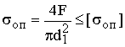,
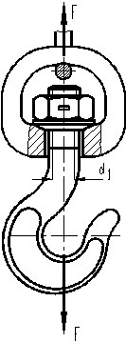
откъдето
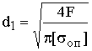. (2.45)
Полученият вътрешен диаметър на резбата се закръглява до най-близкия по-голям стандартен размер.
В напрегнатите винтови съединения (фиг. 2.39) едновременно действат напрежения на опън 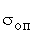 и напрежения на усукване от момента .
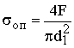, 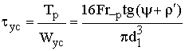. (2.46)

Фиг. 2.46. Ненапрегнато винтово съединение
За стандартните скрепителни резби =0.55; 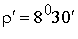при . Тогава за се получава
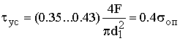, (2.47)
а за еквивалентното напрежение
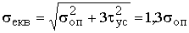, (2.48)
т.е. изчисляването на винтовото стебло може да се извърши като F_{изч} се вземе с 30% по-голямо от F. След заместване в (2.45) с F_{изч}=1.3F се получава
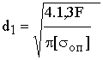=2.28 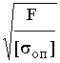. (2.49)

